（三年级上册第七单元）大单元整体作业设计框架
人文主题 | “我与自然” |  |  | 任务群类型 |  |  | 文学阅读与创意表达
语文要素 | 感受课文生动的语言，积累喜欢的语句。
教学内容 | 《大自然的声音》《读不完的大书》《父亲、树林和鸟》口语交际、习作、语文园地
单元目标分析 | 三篇课文，语言各具特色，蕴含着人与自然和谐相处的没美好情感。意在引导学生聆听自然声响、发现自然趣味、感悟人与自然的和谐，激发对自然的观察与热爱。  纵向分析：本单元关于人与自然主题，始终贯穿于小学教材中，目标围绕着感受自然之美 ，逐步提升为感受语言之美积累语言，学习观察和表达。  横向分析：本册书阅读本着课程标准的要求学会默读，在读中理解词句，把握文章主要内容，学习积累语言，学会表达，逐步提升。
  册序单元 | 单元主题 | 单元目标 | 课文
  二年级上册第二单元 | 大自然的美景 | 感受自然景色美，积累描写景色词句 | 《黄山奇石》《古诗三首》等
  三年级上册第七单元 | 我与自然 | 感受生动语言，积累语句，留心生活，记录自己的想法 | 大自然的声音》《读不完的大书》等
  本册单元 | 单元主题 | 单元目标
  第一单元 | 学校生活 | 阅读时，关注有新鲜感的词语和句子。
  第二单元 | 金秋时节 | 运用多种方法理解难懂的词语。
  第三单元 | 童话 | 感受童话丰富的想象。
  第四单元 | 预测 | 引导学生学习并掌握基本的阅读策略——边预测边读。
  第五单元 | 留心观察 | 体会作者是怎样留心观察身边事物的。
  第六单元 | 祖国山河 | 借助关键语句理解一句话的意思。
  第七单元 | 我与自然 | 感受课文生动的语言，积累喜欢的语句。
  第八单元 | 美好的品质 | 学习带着问题默读，理解课文的意思。
教学方法  横纵分析 | 在教学过程中,注意依托课文及课文及课后作业，引导学生感知课文生动的语言，培养学生积累语言的习惯。  纵向分析：  《大自然的声音》通过大自然声音的描写，引导学生联系生活体会描写声音的词语的生动性；《读不完的大书》引导学生体会课文生动的语言；《父亲、树林与鸟》引导学生感受语言的丰富性。  横向分析:
  册序单元 | 单元主题 | 语文要素（技能写法） | 技能训练重点 | 训练方法
  二年级上册二单元 | 自然美景 | 虚席比喻、夸张修辞写景色 | 能找出并仿写简单修辞语句 | 创设情境朗读，语句赏析批注、仿写练笔
  三年级上册七单元 | 我与自然 | 感受拟人、排比等修辞及生动描写 | 辨析修辞，仿写语句，积累优美语句 | 图文结合理解，分享朗读、背诵，仿写练习
  单元板块 | 课文重点与难点 | 语文要素 | 教法
  《大自然的声音》 | 重点：感受拟声词、排比句的表达效果，积累语句  难点：体会声音的美妙层次，仿写段落 。 | 感受生动语言，积累语句。 | 创设情境朗读，语句赏析批注、仿写练笔
  读不完的大书》 | 重点：抓住动植物特点的描写，感悟自然趣味。  难点：理解“大书”内涵，学习观察自然方法 。 | 感受生动语言，积累语句，理解难懂词（如“高明” ） | 图文结合理解、小组分享“自然发现”、词语溯源理解
  《父亲、树林和鸟》 | 重点：品读对话，感受父亲对鸟的熟悉与热爱  难点：体会“我”的情感变化，领悟人与自然和谐 | 感受生动语言（如环境、对话描写 ），理解难懂词（如“凝神静气” ） | 分角色朗读、思维导图梳理父亲知鸟线索、联系生活谈“守护自然”
单元教学目标  单元作业目标 | 单元教学目标 |  |  |  |  | 对应篇目 |  | 单元作业目标
单元教学目标  单元作业目标 | 1. 正确读写生字词，流利有感情朗读课文，背诵积累优美语句。  2. 运用多种方法理解“呢喃细语、超凡脱俗”等难懂词语  3. 感受自然之美与趣味，激发观察探索自然的兴趣，树立爱护自然意识  4.能简单讲述身边令人感到温暖或不文明的行为，并清楚表达自己的看法。  5、能清楚写下生活中某种现象及自己对此的看法。  6、能梳理摘抄的基本方法，形成主动积累语言、摘抄语言的意识。  7、能感受“得”的用法，并仿写句子。 |  |  |  |  | 《大自然的声音》  《读不完的大书》  《父亲、树林和鸟》  口语交际“身边的小事”  习作“我有一个想法”  语文园地七 |  | 1. 字词书写正确率达95%以上，能准确背诵指定段落，积累5 - 8句优美语句  2. 能熟练用2 - 3种方法理解难懂词并运用  3.能结合作业描述自然观察发现，表达对自然的喜爱
基础知识点  技能训练点  立德树人点 | 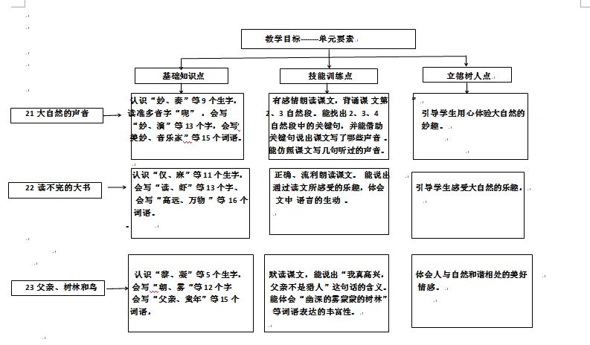
课时作业目标 | 课题 | 对应课时 | 课时作业目标
课时作业目标 | 1．《大自然的声音》 | 2 | 1. 会写“妙、演”等生字，准确听写“美妙、演奏”等词语  2. 有感情朗读课文，背诵第2 - 3自然段，积累拟声词和排比句  3. 仿照课文段落，描写一种自然声音（如“雨滴的声音” ）
课时作业目标 | 2、《读不完的大书》 | 2 | 1. 掌握“麻、旋”等字书写，理解“盘旋、奥秘”等词  2. 梳理课文提到的自然事物，分享自己观察的“自然趣味”  3. 用生动语句描写一种动植物的活动（如“蚂蚁搬家” ）
课时作业目标 | 3．《父亲、树林和鸟》 | 2 | 1. 正确书写“黎、凝”等字，辨析“朝、呢”等多音字  2. 分角色朗读对话，体会父亲情感，背诵喜欢的段落  3. 写一小段话，表达对自然生灵（如小鸟、花草 ）的感受
单元作业  重难点 | 课题 | 作业重点 |  |  | 作业难点 |  |  | 设计意图
单元作业  重难点 | 1．《大自然的声音》 | 1. 规范书写生字词，精准积累优美语句  2. 模仿课文修辞，生动描写自然声音 。  1. 理解词语并拓展运用 2. 梳理观察内容，迁移观察方法记录自然  1. 掌握生字词及多音字用法 2. 透过对话感悟情感，转化为文字表达。 |  |  | 1. 写出声音的层次变化（如风声从弱到强 ）  2. 恰当运用排比、拟人修辞。  1. 把“自然趣味”写得具体且有画面感  2. 体现对“大书”内涵的的理解 。  1. 细腻描写“我”的心理变化 2. 融入对自然守护的思考 |  |  | 巩固字词基础，强化语句积累与运用，提升语言表现力。  巩固字词基础，深化词语理解，培养观察与迁移写作能力，感悟自然价值  夯实字词，提升情感体悟与文字转化力，树立生态保护意识
单元作业  重难点 | 2、《读不完的大书》
单元作业  重难点 | 3．《父亲、树林和鸟》

单元作业主题设计
主要情景 | 作业主题 | 主要“教—学—评”活动 |  | 语文要素
畅游美丽大自然，探寻之美 | 走进自然，感受自然之声。 | 1读：朗读课文《大自然的声音》，圈画生字词。  2.说：课文写了哪些大自然的声音。完成课后填一填  3.背：试着背诵课文2-3自然段。。  （设计意图：在朗读中把握字音，锻炼学生朗读能力，在背诵中深入感受语言的生动性，积累语言。） | 评选“背诵小明星” | 多种形式读文、背诵，感受语言的生动性，积累语言。
畅游美丽大自然，探寻之美 | 深入探索大自然，了解大自然的奥秘 | 1.读：默读课文，画出本课生字词，运用多种方法试着理解生词。  2.画：文中描写了哪些“好玩的东西”？画出相关的语句。  3.写：试着写一写课后的生字，再组一个词。  （设计意图：随文识字，自主书写，锻炼学生自主识写生字能力。在读文中画句子，引导学生关注生动的语句，感受大自然的奥秘） | 评选“书写之星”“阅读之星” | 感受生动语言，积累语句；运用多种方法理解词语。
畅游美丽大自然，探寻之美 | 走进森林,与鸟儿戏耍 | 1.读：读课文，说说课文主要写了什么。  2.思：想一想为什么说“我真高兴，父亲不是猎人”？ 3.说：你还了解哪些鸟类的知识？  （设计意图：通过读、思、说提高学生的识字能力，阅读理解能力，搜集资料能力等。） | 评选“最佳思考者”“阅读小明星” | 感受生动表达，积累生活语言；理解“人与自然”，培养亲情与自然联结

